1.Görseldeki eldivenleri aşağıdakilerden hangisi ile alabiliriz? 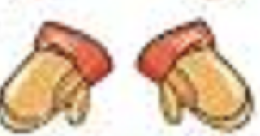
8 TL
- 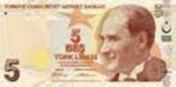

2.Hangi paramızın değeri diğerlerinden daha büyüktür?
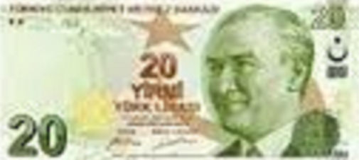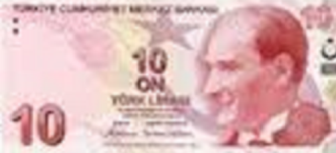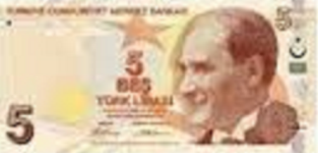
A. B. C.
3. 2.Hangi paramızın değeri diğerlerinden daha küçüktür?
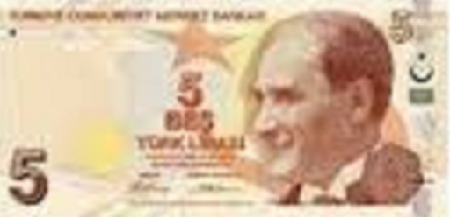
A. B. C.
4.Hakan ın cebinde 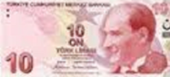 var.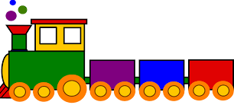-15 tl olan oyuncak treni alması için kaç parası daha olmalıdır?
A. B. C

5.Melisa nın kumbarasındaTL si var. Melisa
aşağıdakilerden hangisini alamaz?
- 25 tl
- 5 TL
- 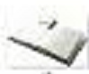 10 TL
6.Yandaki paranın yarısı kaç liradır?
A. B. C.
7.Yandaki gömleği hangisi ile alabiliriz? 17 TL
A. B. C.
8. harçlığım var. Aşağıdakilerden hangisini alabilirim.?
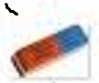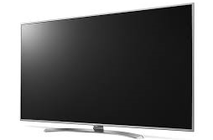
A. B. C.
9. harçlığım var.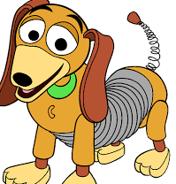18TL oyuncak köpeği almak için kaç tl daha biriktirmem gerekir?
- 5
- 6
- 7
10.Aşağıdaki en pahalı olan ürün hangisidir?
 1 TL 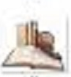 5TL 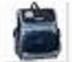15 TL
A. B. C.

